Тема 3. СТРОИТЕЛЬСТВО ВЕРТИКАЛЬНЫХ ГОРНЫХ ВЫРАБОТОК СПОСОБОМ "СТЕНА В ГРУНТЕ".

2 ЧАСА
ПЛАН.
- Сущность способа и область применения.
- Конструкции железобетонных ограждений.
- Применяемые оборудование и материалы.
- Технология производства работ при строительстве подземных сооружений способом "стена в грунте".

1. Сущность способа и область применения.
Строительство подземных сооружений способом "стена в грунте" осуществляется с помощью устройства стены из монолитного бетона или железобетона методом подводного бетонирования в заранее отрытой и заполненной глинистым раствором траншее. Под защитой возведённой стены, выполняющей роль не только грузонесущей конструкции, но и противофильтрационной завесы, разрабатывается грунт внутри ограждённого пространства.
Область применения способа ограничена возможностями траншеекопательного оборудования, которое в настоящее время позволяет разрабатывать траншеи глубиной до 35...40 м (за рубежом – до 130 м). При глубине траншеи менее 5...8 м применение способа "стена в грунте" обычно не даёт технико-экономических преимуществ и в практике строительства не встречается.
При определении глубины "стены в грунте" следует учитывать необходимость её заглубления в водоупор. Величина заглубления принимается равной:
- в плотных скальных породах - 0,5... 1,0 м;
- в мергеле и плотной глине - 0,75... 1,5 м;
- в пластических суглинках и глинах - 1,5...2,0 м.
Применение способа "стена в грунте" ограничивается следующими горно-геологическими условиями:
  - В крупнообломочных грунтах с незаполненными пустотами между отдельными камнями невозможно создать глинистый экран на стенках траншеи.
  - Наличие твёрдых включений размером более 1/3 ширины ковша машины.
  - Наличие текучих илов или плывунов.
  - Большие скорости движения подземных вод и большие коэффициенты фильтрации пород. В этом случае имеют место большие утечки глинистого раствора, поэтому невозможно образовать глинистый экран на стенках траншеи.
  - Наличие напорных вод с напором, превышающем гидростатическое давление в траншее.
Как показал опыт, применение способа "стена в грунте" наиболее эффективно в следующих случаях:
- в сложных гидрогеологических условиях и при наличии высокого уровня грунтовых вод при условии, что водоупор находится на практически достижимой глубине;
- при устройстве подземных сооружений и ограждений котлованов в городских условиях вблизи существующих зданий.
Этим способом могут быть сооружены устья вертикальных стволов, дренажные стволы на гидроэлектростанциях, а также широкий перечень промышленных и гражданских объектов, а именно:
- промышленные подземные помещения различного назначения;
- водозаборные сооружения (насосные станции, очистные сооружения, тоннели мелкого заложения, набережные и др.);
- гражданские подземные помещения нежилого назначения (гаражи, торговые центры, склады, кинотеатры и др.).
Достоинства:
- надёжность;
- малая трудоёмкость;
- высокое качество работ;
- возможность работы в стеснённых условиях.
Недостатки:
- сезонность работ;
- необходимость вывозки разжиженного глинистого раствора.
Данный способ можно применять при строительстве выработок в сложных горно-геологических условиях вместо дорогостоящих. Таких, как искусственное понижения уровня подземных вод, замораживание, химическое закрепление грунтов. Внедрение способа "стена в грунте" на ряде объектов вместо опускных крепей позволило получить снижение стоимости в 1,7...2,2 раза, трудозатрат - в 2,8...3,2 раза, сроков строительства - в 1,5...2 раза.

2. Конструкции железобетонных ограждений.
Конструкция стены в грунте зависит от материала и способа её возведения. Может быть использован монолитный и сборный железобетон. Наибольшее распространение, как в нашей стране, так и за рубежом получил способ "стена в грунте" из монолитного железобетона толщиной 0,6 м.
Конструктивно стена в грунте может быть возведена одним из следующих способов:
- из секущихся буронабивных свай или соприкасающихся скважин;
- из монолитного железобетона отдельными заходками (траншейная схема);
- из сборного железобетона.
1. Стену из секущихся буронабивных свай изготавливают в два этапа (рис. 3.1). На первом этапе выбуривают скважины нечётных номеров 1, 3, 5 и т.д., которые заполняют монолитным бетоном. Расстояние между скважинами-сваями принимают меньше их диаметра. После затвердевания бетона в скважинах на втором этапе изготавливают сваи чётных номеров таким образом, чтобы бетон соседних свай был подрезан.
Сваи, изготовленные на втором этапе, армируются. Для бетонирования используют медленносхватывающийся цемент (шлакопортландцемент или специальные добавки). Диаметр свай от 500 до 1300 мм определяется расчётом.
2. При траншейной схеме возведения стены в грунте работы ведутся отдельными секциями (заходками) длиной 3-6 м и в последовательном или шахматном порядке, что зависит от условий производства работ и принятого оборудования (рис. 3.1, в-е).
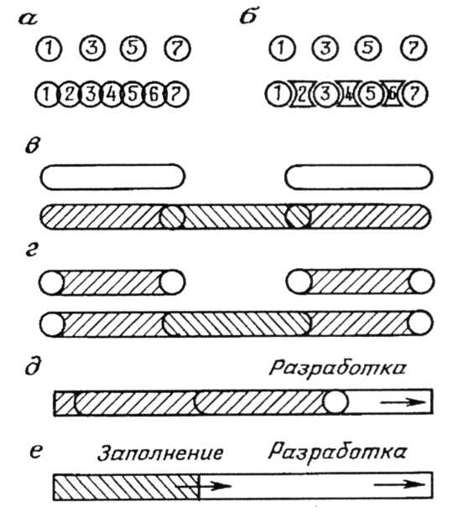
Рис. 3.1. Последовательность образования стены в грунте при помощи:
а - секущихся свай; б - касающихся свай; в - пересекающихся отрезков стен траншей; г - касающихся стен траншей; д - секций, создаваемых в непрерывно разрабатываемой траншее с непрерывным заполнением; е - непрерывно разрабатываемой траншеи с непрерывным заполнением; 1, 3, 5, 7- скважины (траншеи) первой очереди разработки; 2, 4, 6- то же, второй очереди разработки
Основные конструктивные элементы монолитной стены в грунте – металлический арматурный каркас и стыки. Армокаркас (рис. 3.2) должен соответствовать ширине, длине и глубине секций бетонирования.
Ширину арматурного каркаса принимают на 200-250 мм меньше ширины траншеи, а длина его зависит от принятой конструкции стыка между захватками. Высота каркаса равна глубине траншеи.
В арматурных каркасах предусматриваются вертикальные проемы для спуска и подъема бетонолитных труб, огражденные вертикальными стержнями гладкой арматуры.
Каркас устанавливается в траншею непосредственно перед бетонированием. Для исключения деформации монтаж армокаркаса выполняют при помощи жёсткой траверсы.
Для соединения отдельных секций на каждом её конце устраивают ограничители, конструкция которых зависит от стыка.
Стыки между секциями бывают рабочие и нерабочие. Нерабочие стыки (рис.3.3) выполняют в случае отсутствия в секциях растягивающих усилий путём использования инвентарных или стационарных ограничителей без перепуска через них арматуры.
В качестве инвентарных ограничителей используют стальные трубы диаметром, равным ширине траншеи. Трубы извлекают из траншеи спустя 3-5 часов после бетонирования. При этом торец секции имеет углубление в виде полуцилиндра (рис.3.3).
В качестве стационарных ограничителей применяют железобетонные сваи, металлические трубы, шпунты или прокат металла из швеллера и двутавра. Их не извлекают после бетонирования.
Рабочие стыки выполняют с перепуском арматуры из одной секции в другую длиной 30 диаметров через железобетонные плиты или металлические листы, остающиеся в теле стены. Такие стыки должны обеспечивать равнопрочность стыкового соединения с прочностью основной конструкции стены (рис.3.4).
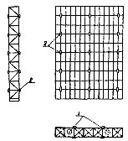
Рис. 3.2. Конструкция арматурных каркасов: 1 - рабочая арматура; 2 - направляющие; 3 - места установки бетонолитных труб
Образование траншеи путём последовательного бурения соприкасающихся скважин возможно с применением лидернонаправляющих труб (рис.3.5).
После бурения очередной скважины на проектную глубину её обсаживают такой трубой. Вогнутость трубы должна быть обращена в сторону продолжения выбуривания траншеи по её оси. Бурение последующих скважин производится аналогично.
Данный способ образования траншеи, а также при помощи секущихся буронабивных свай технологичны при проходке устьев вертикальных стволов, поскольку именно буровыми методами удобно обеспечить криволинейный контур стены в грунте.
"Стену в грунте" из сборного железобетона применяют, если плотная порода залегает на практически достижимой глубине. По конструкции они могут быть выполнены либо из стоек и панелей, либо только лишь из панелей.
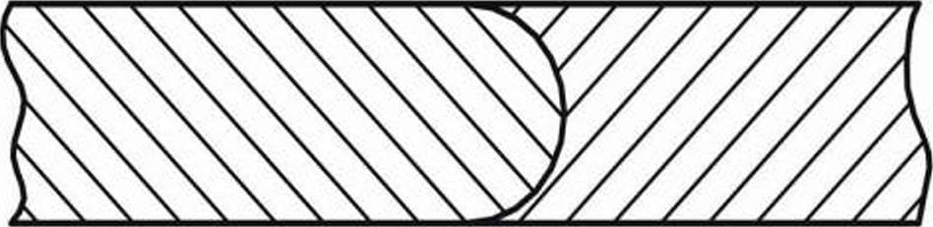
Рис.3.3. Конструкция нерабочего стыка.
Эти конструкции не обеспечивают плотного примыкания панелей одна к другой, поэтому водонепроницаемость достигается заполнением стыков раствором. Размеры панелей: длина 10... 12 м, ширина 1,5...3 м, толщина 0,2...0,3 м. Высокая индустриальность, но малая глубина.

3. Применяемые оборудование и материалы.
Машины, применяемые для разработки грунта под глинистым раствором, подразделяются на общестроительные и специализированные.
Общестроительные машины:
- экскаваторы с прямой и обратной лопатой,
- драглайны,
- буровые станки ударного и вращательного действия (типа УКС, БС, УРБ и др.)
К буровым машинам относится самоходная буровая установка СО-2, предназначенная для бурения скважин под буронабивные сваи (диаметр 0,5-0,6 м, глубина до 30 м) в мягких грунтах с применением глинистых растворов.
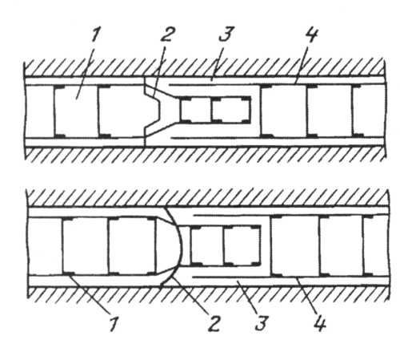 | 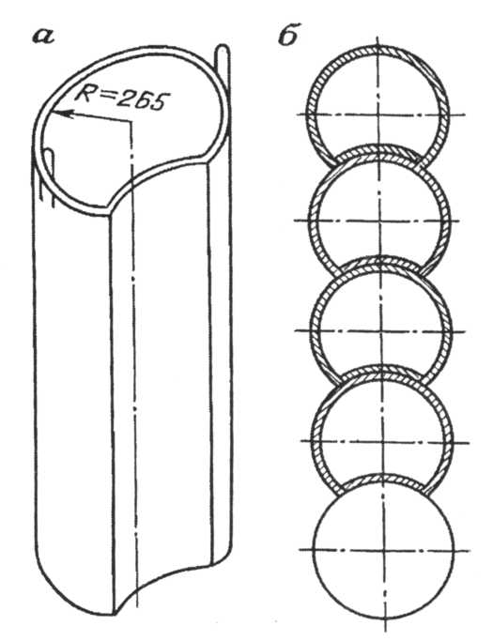  Рис. 3.5. Лидерно -направляющие трубы
Рис. 3.4. Конструкции рабочих стыков между секциями монолитных железобетонных стен: 1 - арматурный каркас ранее забетонированной секции; 2 - диафрагма; 3 -траншея; 4 - арматурный каркас последующей секции

Из машин бурофрезерного действия наибольшее распространение получили агрегаты типа СВД (осуществляют последовательное фрезерование вертикальных полос с помощью перьевых или шарошечных долот шириной 0,5-0,6 м, глубиной до 30 м).
Ковшовые машины в отличие от буровых и фрезерных меньше загрязняют разрабатываемой породой глинистый раствор. Сюда относится гидравлический экскаватор фирмы "Поклен" (Франция).
Наибольшее распространение в отечественной практике получили грейферные траншеекопатели. Грейфер подвешен на штанге или на канате (сюда относятся: двухчелюстный грейфер (Россия), широкозахватный грейфер (Украина) – обеспечивают траншеи шириной 0,6…1 м и глубиной до 30 м. Иногда в помощь грейферным траншеекопателям бурят лидерные скважины на ширину его захвата (легче выемка пород и есть направление) (рис. 3.1, б).
Землеройные машины выбираются по техническим характеристикам с учетом габаритов траншей, формы и размеров подземного сооружения в плане, а также геологических и гидрогеологических условий. Затем выбор оборудования обосновывается технико-экономическими расчетами.
Глинистый раствор и оборудование для его приготовления.
Траншею в процессе разработки землеройным снарядом обязательно заполняют тиксотропным глинистым раствором (суспензией), уровень которого должен быть выше уровня грунтовых вод (обычно от верха траншеи 0,1…0,15 м).
Глинистый раствор служит для:
- удержания стенок траншеи от обрушения их на период проходки и возведения в них строительных конструкций путем создания гидростатического давления в противодействие давлению грунта и грунтовых вод.
- укрепления поверхностного слоя грунта на стенках траншей путем создания на них водонепроницаемого экрана, из заглинизированного грунта и глинистой корки.
- использования его в качестве рабочей жидкости, взвешивающей и транспортирующей грунтовые частицы.
Для выполнения этих функций глинистый раствор должен обладать следующими свойствами:
1. Быть тиксотропным.
Тиксотропность – это свойство глинистого раствора загустевать (превращаясь в гель) при спокойном состоянии и вновь становиться жидким (превращаться в золь) при перемешивании, встряхивании и другом механическом воздействии, свободно перекачиваться насосами и отделять породу от раствора.
2. Иметь соответствующую плотность по отношению к грунтовой воде для создания повышенного гидростатического давления на стенки траншеи;
3. Сохранять относительную стабильность основных параметров на весь период его использования;
4. Допускать возможность нормальной работы механизмов, занятых на проходке траншеи и на ее заполнении.
В связи с этим приготовленный глинистый раствор должен иметь следующую характеристику:
- вязкость (характеризует подвижность раствора) – 18…30 с;
- содержание песка (характеризует степень загрязненности раствора) – до 4 %;
- водоотдача (характеризует способность отдавать воду влагоемким породам) – не более 30 куб.см за 30 мин.;
статическое напряжение сдвига (характеризует прочность структуры и тиксотропность раствора) – 1…5 Па через 10 мин после его перемешивания;
- плотность раствора - от 1,05 до 1,15 г/см³ при использовании бентонитовых глин и 1,15 до 1,30 г/см³ при использовании других глин.
При наличии в глине небольшого количества частиц размерами более 2 мм их необходимо удалять во время приготовления глинистого раствора.
Глинистый раствор приготавливают из бентонитовых или обычных местных комовых глин и полученных из них на заводах глинопорошков. При этом пользуются быстродействующими растворомешалками турбинного типа РМ-500, РМ-750, а в случае комовых глин – фрезерно-струйными мельницами ФСМ-3 и ФСМ-7.
Количество глинистого раствора, которое можно приготовить из 1 т глины, называют выходом раствора и определяют по формуле:
$P=\frac{\left(ρ_{г}−ρ_{в}\right)\left(1−ω\right)}{ρ_{г}\left(ρ_{р}−ρ_{в}\right)}$, м³
где ρ_{г}; ρ_{в}; ρ_{р} – плотность соответственно глины, воды и глинистого раствора, т/м³;
ω – естественная влажность глины, равная 5-6 %.
В среднем на 1 м³ раствора необходимо 150-175 кг бентонитовой глины. Количество раствора, необходимое при разработке траншей, примерно равно объему траншеи плюс потери, связанные с поглощением раствора грунтом и равные 15-20 % (по массе).
Глинистый раствор, смешанный с частицами грунта (пульпу), необходимо очищать, чтобы восстановить его плотность и тиксотропность. Для этого из траншеи эрлифтом глинистый раствор подается в установки для очистки, где подвергается грубой очистке через вибросито и тонкой через гидроциклоны.

- Технология производства работ при строительстве подземных сооружений способом "стена в грунте".
Включает в себя следующие этапы.
- Подготовительные работы это, во-первых, планировка площадки с расчетом, чтобы по обеим сторонам траншеи было достаточно места для оборудования и движения транспорта. Кроме того, это комплектация участка специальным оборудованием, его установка, строительство отстойников и емкостей для глинопорошка и готового раствора.
- Сооружение форшахты (пионерной траншеи), стенки которой являются направляющими для будущей траншеи и позволяют заранее задать правильное направление разработки грунта, что, в свою очередь, обеспечивает высокое качество строительных работ. Кроме того, форшахта выполняет функции, связанные с креплением поверхностного слоя грунта, и служит дополнительной емкостью для глинистого раствора. Если разработку грунта введут экскаватором, то форшахта служит также опорой для ходовой части экскаватора.
В качестве материала крепи пионерной траншеи применяют бетон сборный, монолитный или сборно -монолитный. Высоту траншеи – 0,8-1 м, ширина равна средней ширине возводимой стены, плюс так называемая «мертвая ширина» (5-10 см), необходимая для свободного прохода исполнительного рабочего органа землеройной машины; толщина стен не превышает 30-40 см. Конструкции форшахты показаны на рис. 3.6.
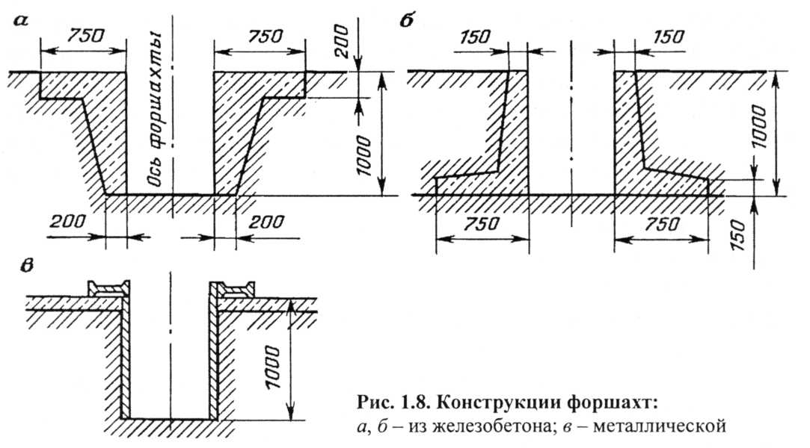
Рис. 3.6. Конструкция форшахт

3. Разработка грунта в траншее.
Грунт в траншее разрабатывают отдельными заходками, длина которых принимается 3-6 м в зависимости от формы и размеров подземного сооружения, глубины траншеи, типа землеройной машины, свойств грунта и др. Разработка грунта осуществляется последовательно или в шахматном порядке.
- Монтаж арматурных каркасов и устройство ограничителей.
После выемки грунта на всю глубину в пределах одной заходки очищают дно траншеи от осадка эрлифтом или грязевым насосом, заменяют загрязненный глинистый раствор на свежий. Армокаркасы монтируют в том случае, если стена является также грузонесущей конструкцией. Монтаж производят автокраном.
Для правильной установки в траншее арматурный каркас снабжают приваренными с боков направляющими металлическими салазками из полосовой или гладкой арматурной стали диаметром 16-20 мм. В верхней части к каркасу приваривают поперечные стержни, которые опираются на форшахту. Каркас устанавливают в траншею непосредственно перед бетонированием.
Инвентарные или стационарные ограничители устраиваемые на гранитах смежных заходок, для жесткости должны быть заглублены ниже дна траншеи на 0,5…1,0 м. Для этого иногда необходимы дополнительные пригрузки.
- Укладка бетонной смеси в траншею методом ВПТ (вертикально перемещающейся трубы). В качестве бетона используют вязкопластичный бетон марки 200 (реже 300) с максимальным временем схватывания.
Бетонную смесь в траншею подают по вертикальным трубам на дно траншеи, заполненной глинистым раствором. Бетон, будучи тяжелее раствора, заполняет траншею снизу вверх, и вытесняет раствор на поверхность, который самотеком переливается в разрабатываемую траншею или откачивается насосом в очистные устройства. Основным условием применения ВПТ является непрерывность бетонирования. Для подачи бетона применяют металлические трубы диаметром 200-300 мм, которые монтируют из отдельных звеньев длиной 1,0-1,5 м, соединяющихся быстроразъемными водонепроницаемыми фланцами.
- Выемка грунта внутри сооружения.
Производство работ по выемке грунта во многом зависит от размеров подземного сооружения (как в плане, так и по глубине). Могут использоваться следующие механизмы: бульдозер, экскаватор (обратная лопата и драглайн), грейферный кран.
По мере выемки грунта в зависимости от высоты сооружения принимаются дополнительные меры по повышению устойчивости стен:
а) при Н до 5…6 м достаточно заглубления стены в грунт ниже днища;
б) при Н = 7…8 м − заглубление стены в грунт ниже днища и анкерование верха стены;
в) при Н > 8 м – заглубление стены в грунт ниже днища и устройство распорных поясов жесткости или анкерование стены в окружающий грунт через определенные промежутки по высоте.

